Program wydarzeń towarzyszących wystawie Praga lat 70. Fotografie Alberta Krystyniaka

Muzeum Warszawskiej Pragi, 14.07–24.10.2021
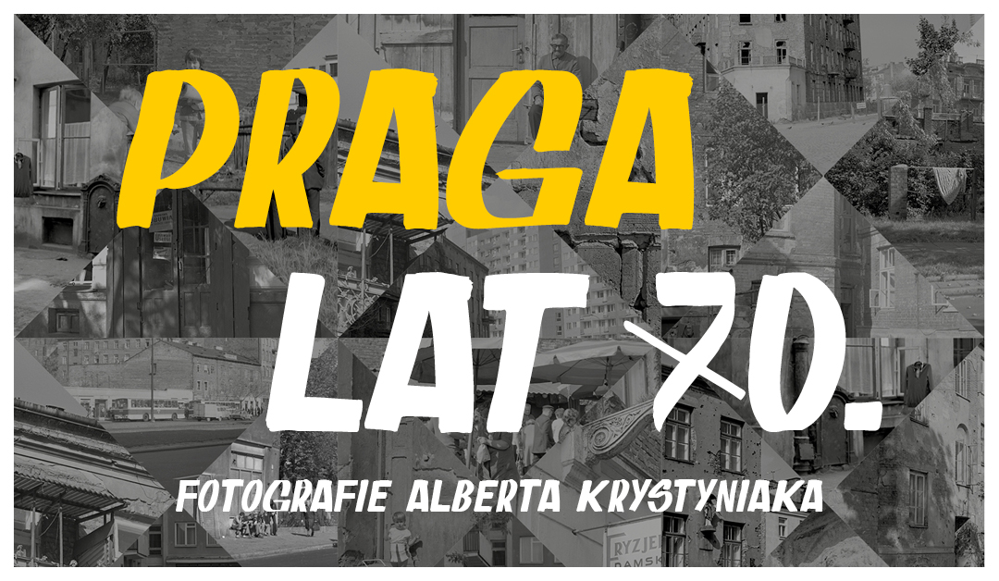

PROGRAM WYDARZEŃ

LIPIEC
15 lipca (czwartek)
11.00 Oprowadzanie kuratorskie
18.00 Oprowadzanie z kuratorskie
16 lipca (piątek) 20.00 Projekcja filmu “Róg Brzeskiej i Capri”,1979, reż. Krzysztof Wojciechowski
18 lipca (niedziela) 11.00 Oprowadzanie kuratorskie
22 lipca (czwartek) 19.30 Fotografowanie codzienności. Co znajdziemy w fotografiach Alberta Krystyniaka? Wykład online
24 lipca (sobota) 11.00 Spacer fotograficzny z Martą Rybicką. Warsztaty
29 lipca (czwartek) 18.00 Oprowadzanie kuratorskie

SIERPIEŃ
1 sierpnia (niedziela) 11.00 Spotkanie na wystawie
5 sierpnia (czwartek) 18.00 Oprowadzanie kuratorskie
7 sierpnia (sobota) 11.00 Spacer fotograficzny z Rafałem Siderskim. Warsztaty
12 sierpnia (czwartek) 18.00 Oprowadzanie kuratorskie
13 sierpnia (piątek) 20.00 film “Róg Brzeskiej i Capri”, 1979, reż. Krzysztof Wojciechowski
15 sierpnia (niedziela) 11.00 Spotkanie na wystawie
19 sierpnia (czwartek) 18.00 Oprowadzanie po wystawie
21 sierpnia (sobota) 15.00 Spacer fotograficzny z Julią Szabłowską. Warsztaty
26 sierpnia (czwartek) 18.00 Oprowadzanie kuratorskie
29 sierpnia (niedziela) 11.00 Spotkanie na wystawie

WRZESIEŃ
2 września (czwartek) 18.00 Oprowadzanie kuratorskie
5 września (sobota) 11.00 Spacer fotograficzny z Tymonem Markowskim. Warsztaty.
9 września (czwartek) 18.00 Osobiste znaczenie fotografii w naszym życiu Wykład online
12 września (niedziela) 11.00 Spotkanie na wystawie
16 września (czwartek) 18.00 Zoom na kamienicę Wykład ONLINE
18 września (sobota) 11.00 Spacer fotograficzny z Joanną Szpak-Ostaszewską. Warsztaty.
20 września (poniedziałek) 16.00 Warsztaty dla nauczycieli z Dorotą Raniszewską i kuratorką Anną Wigurą (więcej informacji wkrótce)
23 września (czwartek) 18.00 Zoom na blokowiska Wykład online
26 września (niedziela) 11.00 Spotkanie na wystawie
30 września (czwartek) 18.00 Wykorzystywanie fotografii w opiece nad osobami starszymi Wykład online

PAŹDZIERNIK
2 października (sobota) 11.00 Spacer fotograficzny z Krzysztofem Pacholakiem. Warsztaty.
7 października (czwartek) 18.00 Promocja publikacji towarzyszącej wystawie
11 października (niedziela) 11.00 Spotkanie na wystawie
14 października (czwartek) 18.00 Praga 2021. Co chronić? Debata online
16 października (sobota) 11.00 Praskie fotoksiążki Warsztaty rodzinne
21 października (czwartek) 18.00 Fotografowanie codzienności. Co znajdziemy w Waszych fotografiach? Wykład online
24 października (niedziela) 11.00 Oprowadzanie kuratorskie

Program może ulec nieznacznym zmianom.

